**第1　管内の概況**

　甲賀圏域は、滋賀県の東南部に位置し、雄大な鈴鹿山脈の麓から西に向かって流れる県下最大の河川である野洲川と国道1号（旧東海道）の両側に展開し、その総面積は、552.02㎢で県土の13.7％を占める広大な地域です。当圏域は、平成16年に市町村合併により誕生した甲賀市と湖南市から構成されています。

　交通網は、鉄道においては、JR草津線がほぼ中央部を東西に横断し、近江鉄道本線と信楽高原鐵道が貴生川駅を起点として南北に走っています。

　道路については、主要幹線道路として国道1号と国道307号がほぼ中央部を東西と南北に走り、甲賀圏域の産業、経済、文化等の地域発展に大きく寄与しています。また、新名神高速道路が甲賀市内を東西に横断し、インターチェンジが信楽、甲南および甲賀土山に設置されていることから、京阪神だけでなく中京・東海地方とのアクセスもよい地域です。

産業面に目を向けると、甲賀圏域は従来から米作を中心とした農業や林業で生計をたててきた農山村地域であり、同時に長い歴史と伝統に培われた地場産業（陶器・薬・茶・清酒等）を育んできました。また、近年では交通網の発展に伴い、県内でも有数の内陸型工業地域として産業が拡大しています。

人口においては、これまで京阪神のベッドタウンとして都市化が進展し人口が増加してきましたが、近年は減少傾向にあります。

特に、農山村地域における人口の高齢化と若年人口の減少および人口の社会減が顕著になっています。

**管内人口および世帯数等**

|  |  |  |  |  |  |
| --- | --- | --- | --- | --- | --- |
| 区分 | 面積(km2) | 世帯数(世帯) | 人口(人) ① | 65歳以上人口(人)② | 高齢化率(②/①) |
| 甲賀市 | 481.62 | 34,967 | 88,743 | 25,108 | 28.3% |
| 湖南市 | 70.40 | 23,090 | 54,572 | 13,450 | 24.6% |
| 計(A) | 552.02 | 58,057 | 143,315 | 38,558 | 26.9% |
| 滋賀県(B) | 4,017.38 | 573,946 | 1,412,415 | 368,416 | 26.1% |
| (A/B) | 13.7% | 10.1% | 10.2% | 10.5% | － |

面積：国土地理院（令和2年10月1日現在）

人口：世帯数・65歳以上人口：滋賀県推計人口年報（令和2年10月1日現在）

滋賀県全図

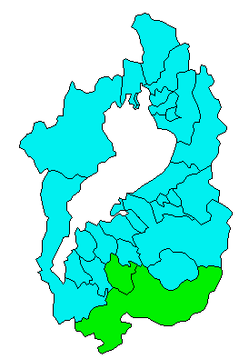

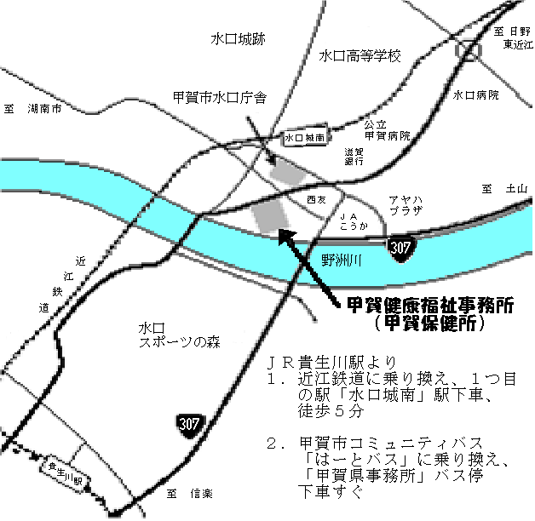



管内図

